V 2019-01

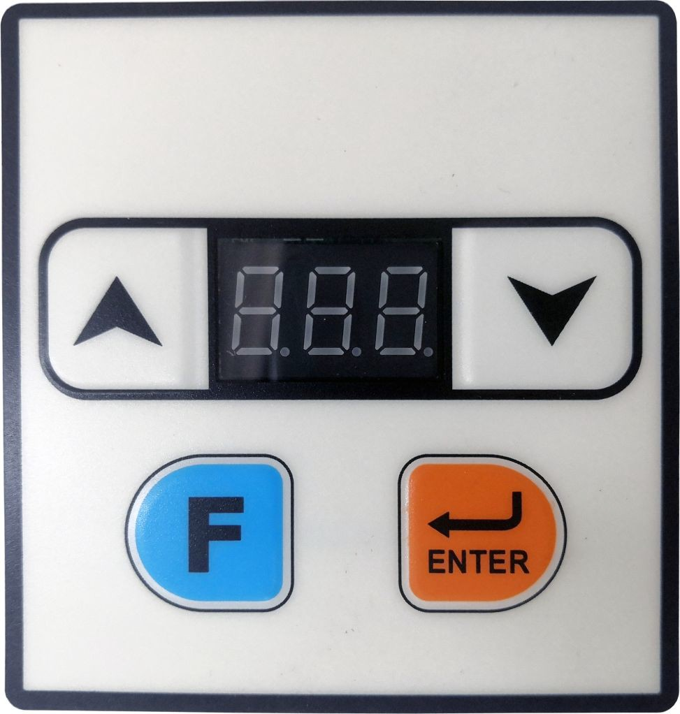
Экран с кнопками

6E3XX Машина для изготовления коротких фигурных строчек/обметывания петель

Правила техники безопасности

Внимательно прочтите настоящее руководство по эксплуатации и сопутствующие документы для швейной машины перед использованием данного устройства:
1. (1) Напряжение и частота электропитания: обратитесь к табличке заводских характеристик двигателя и блока управления;
- Негативное воздействие от электромагнитного излучения: пожалуйста, держите устройство вдали от сильных магнитных и высокочастотных полей во избежание появления помех и ошибок в его работе;
- Заземление: устанавливается во избежание возникновения помех или утечки электричества (включая швейную машину/двигатель/блок управления и механизм для позиционирования);
2. Пожалуйста, убедитесь, что питание отключено хотя бы на 1 минуту, и далее откройте крышку блока управления, поскольку внутри есть опасное высокое напряжение.
3. Пожалуйста, отключите питание во время ремонта или установки иглы, чтобы обеспечить личную безопасность.

- Инструкции

1. Введите и сохраните значение  2. Функция блокировки запуска |  | 1. Введите значение параметра, нажмите кнопку ENTER для подтверждения и сохраните, если настройка значения параметра завершена.  2. Стандартный интерфейс, панель дисплея активируется, когда вы нажимаете кнопку без запуска устройства, и прижимная лапка находится в режиме блокировки, нажатие недействительно, подъем прижимной лапки не выполняется; нажмите кнопку еще раз, чтобы вернуться в начальному экрану, теперь нажатие ножной педали нормальное.
Выбор ввода значения параметра |  | - В 1 Стандартном режиме, нажмите кнопку “F”, чтобы войти в режим настройки параметров пользователя 1.  - Нажмите и удерживайте кнопку “F”, затем включите питание, чтобы войти в режим настройки параметров техника.
Кнопка увеличения значения |  | 1. Увеличивает параметр в меню выбора параметров.  2. Увеличивает значение настройки в меню выбора параметров.
Кнопка уменьшения значения |  | 1. Уменьшает параметр в меню выбора параметров.  2. Уменьшает значение настройки в меню выбора параметров.
- Нормальный режим работы

Нормальный режим работы: питание включено, модель 6E351 показывает 791,6 Модель E390 показывает 186 после запуска, затем переходит в режим ожидания; Нажмите кнопку ENTER, чтобы ВОЙТИ в состояние подготовки к шитью, и нажмите ножную педаль, чтобы поднять лапку. Если в это время снова нажата кнопка ENTER, то нажмите ножную педаль, чтобы опустить лапку и вернуться в состояние ожидания. В состоянии ожидания система не реагирует на нажатие педали; Включите первую скорость, нажмите ножную педаль, включите вторую скорость, начните шить.
Во время нормального процесса шитья педаль реверса может использоваться для аварийной остановки. После аварийной остановки педаль можно снова восстановить в начальное положение при переходе на вторую скорость.
В модели 6E351: при входе в режим работы на низкой скорости (скорости обрезки) перед шитьем, операцию аварийного останова выполнить невозможно.
- Режим обнаружения

Режим обнаружения: одновременно нажмите и удерживайте кнопки F и ENTER на панели перед запуском машины и войдите в режим обнаружения, когда на дисплее панели отобразится символ CP1; в режиме обнаружения есть 8 вариантов. Нажмите кнопку «вверх» или «вниз», чтобы выбрать элемент для обнаружения, и нажмите кнопку «ENTER», чтобы войти в режим обнаружения. Нажмите вверх или вниз, чтобы отрегулировать параметры настройки, снова нажмите ENTER, чтобы подтвердить вывод, затем нажмите F, чтобы выйти в интерфейс выбора режима обнаружения, далее нажмите F, чтобы выйти из режима обнаружения в режим ожидания, процесс шитья начнется в обычном режиме работы.
  - Описание режима обнаружения

№ | Функция | Описание
CP1 | Датчик обнаружения 1 | Датчик определяет положение останова, датчик активирует подающий лоток, это указывает, что машина прекращает шить. Когда датчик подает сигнал (когда подающий лоток поворачивается до упора), он показывает ON (ВКЛ), и когда нет сигнала, он показывает OFF (ВЫКЛ).
CP2 | Датчик обнаружения 2 | Датчик определяет положение замедления, датчик включает подающую пластину, это указывает, что машина входит в процесс замедления, чтобы ускорить резку ткани. Датчик показывает ON (ВКЛ), когда есть сигнал, а когда нет сигнала, он показывает OFF (ВЫКЛ).
CP3 | Датчик обнаружения 3 | Датчик показывает, находится ли двигатель ножной педали в исходной точке. Когда поступает сигнал от датчика (двигатель ножной педали находится в исходной точке или педаль опускается), он показывает ON (ВКЛ), и когда нет сигнала, он показывает OFF (ВЫКЛ).
CP4 | Версия запроса | Проверьте код производителя и версию программного обеспечения.
CP5 | Режим определения износа A | После запуска будет проведено полнофункциональное рабочее испытание в соответствии со скоростью, установленной параметром P01. Интервал проверки установлен на P18.
CP6 | Режим регулировки оси шпинделя | Войдите в данный режим для регулировки положения останова оси на шпинделе. После входа в этот режим на панели отображается «-», и в то же время главный вал ищет исходное положение; после того, как шпиндель обнаружит исходное положение, можно повернуть маховик, чтобы отрегулировать положение иглы (установите стандартное положение парковки, просто поверните маховик, чтобы игла вошла в ткань, фактическое использование зависит от различий в настройках машины), после того, как положение иглы будет отрегулировано должным образом, нажмите ENTER, шпиндель снова найдет исходное положение, и далее нажмите F для выхода, затем выключите и снова запустите устройство. Таким образом положение иглы отрегулировано. Теперь можно начать нормальный процесс шитья.
CP7 | Режим определения износа B | После настройки будет проводиться тест непрерывной работы в соответствии со скоростью P01;
CP8 | Режим определения износа C | После настройки непрерывный тест будет проводиться в соответствии со скоростью P01 без позиционирования, а интервал тестирования будет установлен согласно значения P18.
- Инициализация параметров

Инициализация параметров: удерживайте одновременно верхнюю и нижнюю кнопку и запускайте, пока на дисплее панели отобразится символ INF; Интерфейс остается в режиме ожидания в течение определенного периода времени, когда все параметры инициализируются до значений по умолчанию.
- Настройка параметров пользователя

Настройка параметров пользователя: в режиме готовности к шитью нажмите F, чтобы войти в интерфейс настройки параметров пользователя. В это время на дисплее панели отображается символ P01. В данном режиме пользователь может установить десять значений параметров от P01 до P10.
Процесс изменения параметров: нажмите кнопку «вверх» или «вниз», чтобы выбрать параметр, который нужно изменить, и нажмите кнопку «ENTER», чтобы войти в режим обнаружения; нажмите кнопку «вверх» или «вниз», чтобы настроить параметры. Снова нажмите ENTER, чтобы подтвердить введенное значение. Затем нажмите F, чтобы выйти в интерфейс выбора параметров, а затем нажмите F, чтобы выйти из режима настройки параметров пользователя для подготовки режима шитья. Шитье можно начинать в соответствии с обычным технологическим процессом.
  - Список параметров пользователя
№ | Параметр | Диапазон | Знач. по умолчанию | Описание
P01 | Максимальная скорость вращения (ходов в минуту) | 10-300 | 280 | Максимальная скорость вращения швейной машины (действительная скорость = показание на дисплее * 10)
P02 | Скорость шитья (ходов в минуту) | 20-300 | 130 | Скорость швейной машины  (запуск шитья) (действительная скорость = показание на дисплее * 10)
P03 | Скорость перемещения | 10-100 | 60 | Скорость вращения головки машины при обрезке (действительная скорость = показание на дисплее *10)
P04 | Ограничение скорости первой иглы | 10-300 | 80 | (действительная скорость = показание на дисплее *10)
P05 | Ограничение скорости второй иглы | 10-300 | 80 | (действительная скорость = показание на дисплее *10)
P06 | Ограничение скорости третьей иглы | 10-300 | 200 | (действительная скорость = показание на дисплее *10)
P07 | Ограничение скорости четвертой иглы | 10-300 | 250 | (действительная скорость = показание на дисплее *10)
P08 | Ограничение скорости пятой иглы (реверс) | 10-300 | 250 | (действительная скорость = показание на дисплее *10)

- Настройка параметров второго уровня

Настройка параметров второго уровня: удерживая нажатой кнопку F, запустите машину, на дисплее появится надпись P16, затем войдите в интерфейс настройки параметров второго уровня; Процесс изменения параметров согласован с процессом настройки параметров пользователя.
  - Список дополнительных параметров：

№ | Параметр | Диапазон | Знач. по умолчанию | Описание
P16 | Потайные стежки | 1-990 | 400 | Необходимо использовать потайные стежки, если кривошипная система работает не асинхронно.
P17 | Пробное время работы | 0-999 | 250 | Настройка времени работы при испытании В.
P18 | Временной интервал определения износа /мс | 0-250 | 20 | Параметр A и параметр С, устанавливает интервал времени работы.
P19 | Механический замок  Защитный выключатель | 0-1 | 0 | 0： Отключает функцию защиты механического замка  1：Включает функцию защиты механического замка
P20 | Параметр предела скорости | 10-300 | 300 | Предельное значение скорости шитья (фактическая скорость=показание на дисплее *10)
P21 | Регулировка положения прижимной лапки | 130-300 | 200 | Данный параметр позволяет контролировать высоту подъема прижимной лапки и регулировать высоту подъема прижимной лапки в соответствии с условиями работы машины.
P22 | Фактическое время работы прижимной лапки | 100-220 | 120 мс | Данный параметр позволяет контролировать высоту подъема и опускания прижимной лапки, в соответствии с требуемыми условиями работы.
P26 | Время работы обрезающего приспособления | 60-110 | 88 | Данный параметр позволяет контролировать линейную скорость обрезающего приспособления, в соответствии с требуемыми условиями работы.
- Таблица кодов ошибок：

№. | Описание | Возможное решение
E03 | Ненадлежащий пусковой ток шпинделя | - Проверьте, что входное напряжение надлежащее и стабильное, согласно номинальных значений.  - Проверьте правильность работы двигателя шпинделя.
E06  E12 | Прерывание вследствие перегрузки по току | - Проверьте, что входное напряжение надлежащее и стабильное, согласно номинальных значений.  - Проверьте правильность работы двигателя шпинделя.
E07 | Ненадлежащий ток шпинделя | Перезапустите устройство. Если после перезапуска устройство не включается, или ошибка повторяется, пожалуйста, проверьте правильность работы двигателя шпинделя.
E08 | Перегрузка по напряжению дополнительного оборудования | Отключите питание и проверьте коннектор датчика на наличие короткого замыкания.
E10 | Ненадлежащая скорость шпинделя | Восстановите работу после пропадания электропитания и перезапустите устройство. Если после перезапуска устройство не включается, или ошибка повторяется, пожалуйста, проверьте правильность работы двигателя шпинделя.
E11 | Перегрузка шпинделя | 1 Восстановите работу после пропадания электропитания и перезапустите устройство. Если после перезапуска устройство не включается, или ошибка повторяется, пожалуйста, проверьте правильность работы двигателя шпинделя. 2. Проверьте все компоненты, которые могут блокировать двигатель.
E13 | Кодер неисправен или не подключен | 1. Проверьте надежность подключения кабеля двигателя шпинделя (блок управления X4 и интерфейсный кабель X5). 2. Проверьте правильность работы двигателя шпинделя.
E14 | Неправильная работа шпинделя | 1. Проверьте надежность подключения кабеля двигателя шпинделя (блок управления X4 и интерфейсный кабель X5). 2. Проверьте, что машина не имеет точек заклинивания. 3. Проверьте правильность работы двигателя шпинделя.
E22 | Таймаут при работе шпинделя | 1. Проверьте, что машина не имеет точек заклинивания. 2. Проверьте правильность работы двигателя шпинделя.
E23 | Кодер работает ненадлежащим образом | 1. Проверьте надежность подключения кабеля двигателя шпинделя (блок управления X4 и интерфейсный кабель X5). 2. Проверьте правильность работы двигателя шпинделя.
E40 | Исключение компонента связи | Отключите питание, если ошибка повторяется, замените электронную панель управления.
E45 | Ошибка чтения FLASH | Отключите питание, если ошибка повторяется, замените электронную панель управления.
E53 | Перегрузка по току двигателя прижимной лапки | Отключите питание и проверьте правильность работы.
E54 | Превышены пороговые значения двигателя лапки | Пожалуйста, отключите питание и проверьте правильность работы датчика исходного положения и ось двигателя.
E57 | Ошибка, выявленная контролем по четности SPI | Перезапустите устройство без отключения питания. Если ошибка повторяется, проверьте аппаратное обеспечение системы.
E58 | Ошибка команды | Перезапустите устройство без отключения питания. Если ошибка повторяется, проверьте аппаратное обеспечение системы.
E77 | Ошибка записи FLASH | Перезапустите устройство без отключения питания. Если ошибка повторяется, проверьте аппаратное обеспечение системы.
E84 | Ненадлежащая работа охлаждающего вентилятора | 1. Проверьте правильность подключения и работы охлаждающего вентилятора. 2. Проверьте работоспособность охлаждающего вентилятора.
E85 | Ошибка чтения параметров панели управления | Отключите питание. При этом при повторном запуске устройства произойдет автоматическая инициализация параметров. Если ошибка повторяется, замените электронную панель управления.
E86 | Ошибка области хранения параметров панели управления | Перезапустите устройство без отключения питания. Если ошибка повторяется, проверьте аппаратное обеспечение системы.
E87 | Ненадлежащее перемещение прижимной лапки | Пожалуйста, отключите питание и проверьте правильность работы датчика исходного положения и ось двигателя.
- Сравнительная таблица шрифтов ЖК-экрана и фактических шрифтов
  - Арабские цифры
Действительное значение | 0 | 1 | 2 | 3 | 4 | 5 | 6 | 7 | 8 | 9
Отображаемое значение

8.2 Английский алфавит

Действительное значение | A | B | C | D | E | F | G | H | I
Отображаемое значение
Действительное значение | J | K | L | M | N | O | P | Q | R
Отображаемое значение
Действительное значение | S | T | U | V | W | X | Y | Z
Отображаемое значение

